Fiche CHAUVAT

Zone marginale = prairies abandonnées en 1980

Espèce cohabitent → partage de ressources complémentaire avec parfois chevauchement de niche
↑ richesse spé si ségrégation écologique plus forte
Si gamme de ressource ↑ le nb d’espèce ↑ et l’intensité interspé reste stable
Perturbation permet coexistence entre deux espèces, stress et perturbation limitent la dominance d’une espèce et permet la cohabitation
Avoir une perturbation moyenne ou intermédiaire permet une diversité maximale

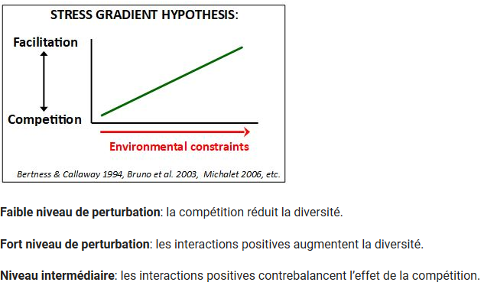
Stochasticité: rôle important dans la diversité si l’environnement est imprévisible et dans un milieu très diversifié avec une richesse spécifique très importante.
La diversité peut contrôler plusieurs fonctions assurées par les communautés : qualité de l'eau, résistance à la perturbation ... Ces fonctions requiert des services écosystémiques.
relation positive entre la diversité et les fonctions mesurées. la complémentarité diminue car la nouvelle espèce n'apportera pas plus de fonctions car tout est déjà présent dans la communauté. Toutes les espèces qui vont être amené par la suite vont être de la redondance. Mais cette redondance permet une assurance fonctionnelle contre l'érosion de la diversité.

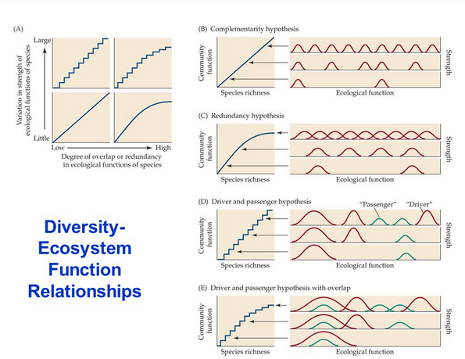
Ces modèles ne prennent pas en compte les interactions entre espèces. Alors que les interactions peuvent créer de nouvelles fonctions -> modèle idiosyncrasique

